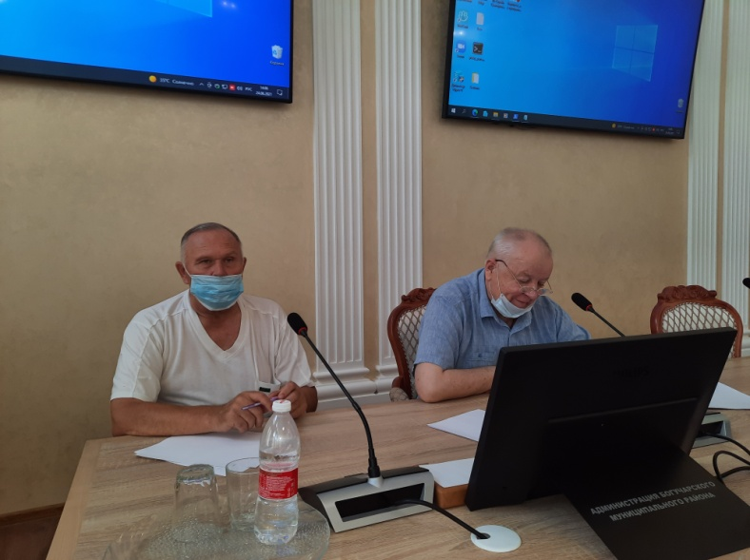
24 июня 2021 года состоялось очередное заседание общественного Совета при главе Богучарского района под председательством Чвикалова Сергея Николаевича.
На заседании были рассмотрены следующие вопросы:
- Об итогах работы сельскохозяйственных организаций всех форм собственности Богучарского муниципального района в 2020 году и об основных направлениях деятельности в 2021 году
- О мерах поддержки сельхозтоваропроизводителей района.
С докладом по повестке дня выступил начальник управления сельского хозяйства МКУ «Функциональный центр Богучарского муниципального района» Чернов Владимир Иванович.
Он отметил: «Анализируя итоги 2020 года, можно с уверенностью сказать, что все запланированные объемы в отрасли растениеводства выполнены полностью. Валовой сбор зерновых культур составил 233 тыс.тонн (рекордный валовой сбор зерна в Богучарском районе в 2017 году – 241 тыс.тонн)».
В текущем году было собрано качественного зерна 3,4 классов 70 %.
Наилучших результатов в текущем году добились СХА «Истоки» (руководитель Колтаков М.Е.) урожайность зерновых 39,7 ц/га, ООО «Звезда» (руководитель Пелихов Сергей Викторович) – 38,6 ц/га, ООО СХП «Колос» (руководитель Капустин Сергей Владимирович) – 34,3 ц/га.
Среди инвесторов места по урожайности распределились следующим образом:
1 место ООО «АВАНГАРД-АГРО-Воронеж» - 45,9 ц/га
2 место СПК «Первомайское» - 44,6 ц/га
3 место ООО «Тихий Дон» - 41,4 ц/га
Без применения современных технологий и методов земледелия невозможно достигнуть нужных результатов.
Особое внимание в докладе было уделено развитию в районе органического земледелия. В ООО «Донские сады» заложен сад интенсивного типа на площади 123 га. Для защиты растений здесь вместо ядохимикатов будут использоваться полезные насекомые и бактерии. Планируется увеличить площадь сада до 400 га. В настоящее время приступили к обработке сада биологическими препаратами. В ООО «Донские сады» при производстве сельскохозяйственной продукции используются технологические методы и приемы, которые не вредят окружающей среде и здоровью человека, растений и животных. Производственный процесс на данном этапе органического земледелия соответствует требованиям Стандарта. В 2021 году ожидается первая экологически чистая продукция.
Чернов В.И. отметил, что основную часть зерновых культур мы получаем за счет урожая озимых хлебов. Озимые культуры урожая 2021 года посеяны на площади 40,2 тыс.га. Сев проведен в оптимальные сроки проверенными семенами высокого качества с обязательным протравливанием и внесением питательных туков в рядки.
Элитных семян высеяно 1106 тонн (12,3 %), первой репродукции - 5150 тонн (57,2%), второй - 1970 тонн (21,8%), третьей – 784 тонны (8,7%).
По причине отсутствия осадков в августе-октябре семена высевались в сухую почву, что не позволило получить дружных всходов на всей площади посева кроме паровых полей.
Состояние озимых культур на 27.04.2021 оценивается:
хорошее - 2 тыс.га (5%)
удовлетворительное - 34,7 тыс.га (86,3 %)
неудовлетворительной - 2,4 тыс.га (5,9 %)
гибель - 1,1 тыс.га (2,8 %).
Большое внимание в докладе было уделено вопросам животноводства. В нашем районе животноводством занимаются 11 сельхозпредприятий и более 130 крестьянских (фермерских) хозяйств.
За 12 месяцев 2020 года всего было реализовано на убой скота в живом весе 1711 тн., за 2019 год – 1110 тн. Рост 154%. Основной вклад по мясу в этом году сделало ООО «Мясовсем». Так же это хозяйство оказывает услуги по забою другим сельхозтоваропроизводителям района и области.
За 12 месяцев 2020 года произведено молока 6515 тн., за 2019 год - 6567 тн. Прироста молока не произошло по причине оздоровления стада. Надой на 1 фуражную голову в текущем году по району составил 5179 кг.
Наилучших результатов добились ООО «Звезда», ЗАО «Полтавка», СХА «Истоки», где надой на 1 корову составил 6836 кг, 6472 кг, 6009 кг соответственно с начала года.
Как отметил начальник управления сельского хозяйства, в последние годы в районе успешно развивается рыбоводство. ООО «Дон» ежегодно выращивает и продает 500 тонн товарной прудовой рыбы.
Рыбное производство требует больших расходов и капиталовложений: закупка кормов, расход электроэнергии, заработная плата, дорогое оборудование, те же установки для закачивания воды и так далее. Поэтому ООО «Дон» Богучарского района, «Средний Дон» Петропавловского района и Нововоронежский рыбопитомник объединились в кластер.
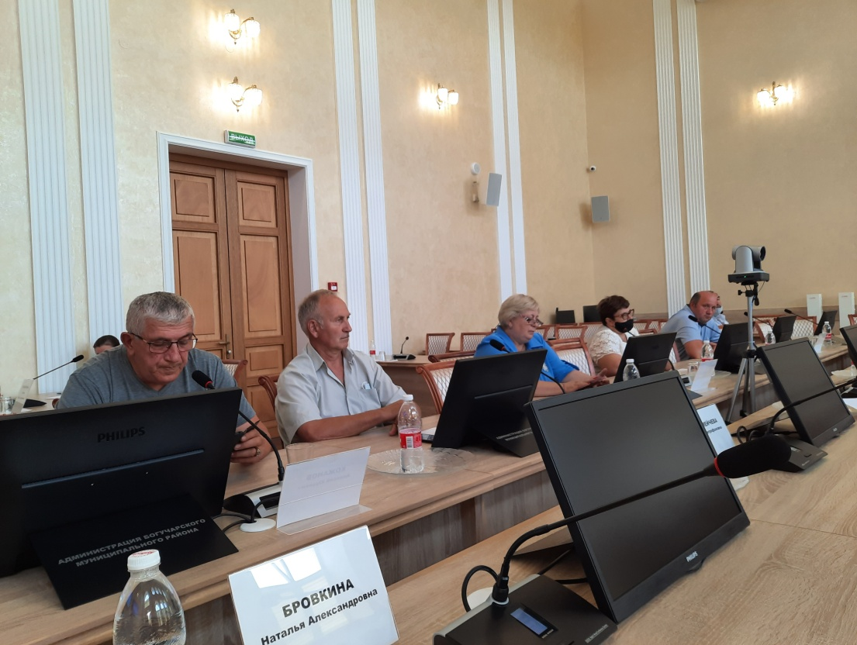
В настоящее время в районе отсутствует крупный инвестор животноводческой отрасли. В связи с этим Управление сельского хозяйства видит необходимость в создании в каждом населённом пункте небольшой фермы с численностью до 200 голов крупного рогатого скота с последующим шлейфом молодняка. Это направление даст толчок к дальнейшему развитию животноводства в районе.
Все вопросы повестки дня рассмотрены. Информация принята к сведению. Следующее заседание общественного Совета запланировано на сентябрь текущего года.

